الانشطة

1- الانشطة الطلابية:

-النشاط الرياضي

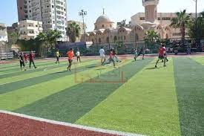

 نظمت كلية الحاسبات والمعلومات إدارة رعاية الشباب دورى تنس طاولة لطلاب كلية الحاسبات والمعلومات خلال الفصل الدراسى الاول

استقبال الطلاب والطالبات بصالة الانشطة الطلابية واللياقة البدنية وتقديم الخدمات لهم ومزاولة نشاط تنس الطالوة والبلياردو

 اقامة دورى بلياردو لطلاب كلية الحاسبات والمعلومات

تنظيم دورى كرة القدم لجميع فرق الكلية شارك فيها عدد 16 فريق وكل فريق مكون من 7 طلاب بإجمالى عدد المشاركين 112 طالب وتم توزيع جوائز للمراكز الثلاثة الأولى

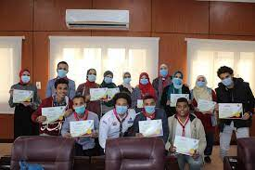- نشاط الجوالة

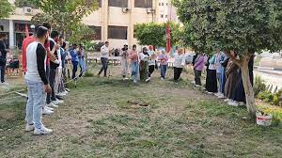 .

نظمت كليه حاسبات الفيوم بالاتفاق لجنه الجواله بالاتفاق مع لجنة الجوالة العليا لجامعة الفيوم العشيره المكونة من 12 متدرب

بدا تدريب المتقدمين للعشيرة التدريبات الخاصة من حيث اللياقه ومهارات الجوالة

تنظيم مهرجان السنوي الخاص بجامعة الفيوم وحصول جاسبات الفيوم على المركز الثاني على مستوى الجامعة

استكمال استقبال طلاب جدد في كل بدايه ترم الثاني

-ترشيح الفائزين على متسوى الجامعة لمسابقة الجوالة على مستوى الجامعات المصرية والجوائز مبالغ مالية قيمة وحوافز لمشاريع التخرج

-النشاط العملي والتكنولجي

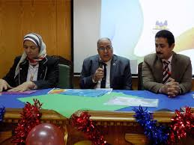

- قام الدكتور محمد خفاجي القائم باعمال عميد كلية حاسبات ومعلومات الفيوم بتنظيم وعمل العديد من الندوات العلمية مثل ندوة الذكاء الاصطناعي وتكنولجيا المعلومات لتوعية الناس باهمية هذه الاقسام في مجال عمل حاسبات.

- ايضا قام بتنسيق العديد من المؤتمرات الخاصة بسوق العمل والفجوة ما بين الدراسة وتحديد مجال العمل والمتطلبات الخاصة بسوق العمل.

* - عقدت ندوة علمية (سمينار) بعنوان (ورشة العمل الأولي لتطوير البرمجيات) لطلاب الجامعة

شاركت فى استعدادات الجامعة للاشتراك فى أسبوع شباب الجامعات فى CDمسابقة البرمجة وأفضل

النشاط الفني

- حفل استقبال الطلاب الجدد

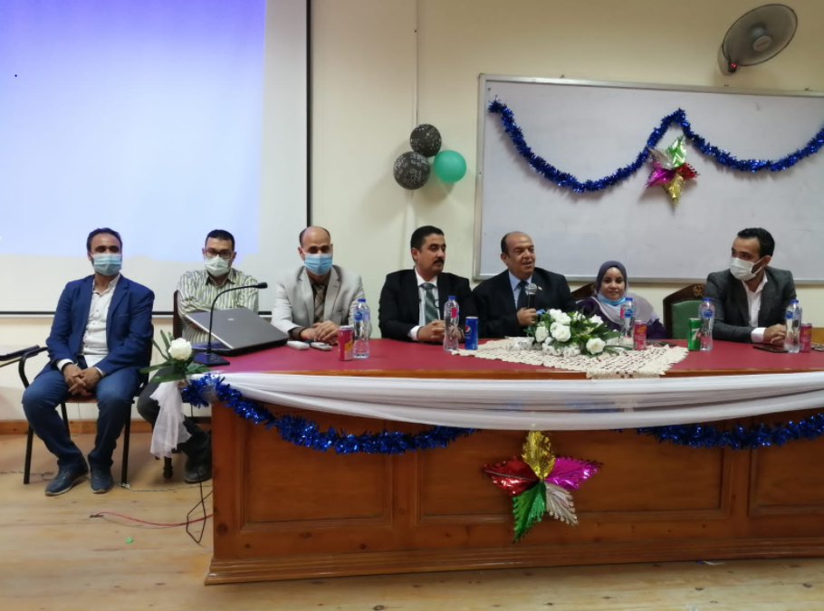

**شهد الدكتور محمد خفاجي، القائم بأعمال عميد كلية الحاسبات والمعلومات، بجامعة الفيوم حفل استقبال الطلاب الجدد والذى نظمته إدارة رعاية الشباب بالكلية، تحت رعاية الدكتور محمد سعيد أبو الغار، القائم بأعمال رئيس جامعة الفيوم ونائب رئيس الجامعة لشؤون خدمة المجتمع وتنمية البيئة.**

**بحضور الدكتور مسعود إسماعيل، القائم بأعمال وكيل الكلية لشؤون الدراسات العليا والبحوث، و الدكتور سمية جودة، وكيل الكلية لشؤون خدمة المجتمع وتنمية البيئة، و الدكتور أحمد حسني، وكيل كلية الخدمة الاجتماعية لشؤون الدراسات العليا والبحوث، والدكتور وائل طوبار، منسق عام الأنشطة الطلابية، والدكتور أحمد سلامة، منسق الأنشطة الطلابية بالكلية، والدكتور مصطفى ربيع، منسق برنامج الذكاء الاصطناعى بالكلية، وعدد من السادة أعضاء هيئة التدريس والإداريين والطلاب.**

**رحب الدكتور محمد خفاجى بالطلاب الجدد فى رحاب كلية الحاسبات والمعلومات، مشيرًا إلى أن الكلية معتمدة من الهيئة القومية لضمان جودة التعليم والاعتماد ومن الكليات التى تضمن لخريجيها فرص عمل متميزة وذلك من خلال اتجاه الدولة المصرية لتطبيق منظومة التحول الرقمى فى كافة القطاعات والمجالات.**

**وأكدت الدكتورة سمية جودة على الدور المحورى الذى يقوم به قطاع خدمة المجتمع وتنمية البيئة فى بناء شخصية الطالب وتدريبه على الاندماج فى العمل التطوعى والمشاركة فى الأنشطة المجتمعية المختلفة.**

**كما وجه الدكتور أحمد حسنى الطلاب إلى ضرورة المشاركة فى الأنشطة الطلابية المختلفة بالكلية لما لها من دور بارز فى تكوين شخصياتهم.**

**وأضاف الدكتور وائل طوبار أن على الطلاب أن يحرصوا على الموازنة بين التفوق الدراسى والتميز فى الأنشطة والمسابقات التى تنظم على مستوى كليات الجامعة.**

**وأكد الدكتور أحمد سلامة أن النشاط الطلابى محور هام وتكميلى للدراسة الأكاديمية، مشيرًا إلى أن إدارة الكلية تقدم يد العون لأبنائها الطلاب وتسهم فى تكوين وبناء شخصياتهم وذلك من خلال إشراكهم فى مختلف الأنشطة الطلابية بالكلية.**

**وأشار الدكتور مصطفى ربيع إلى أن الكلية  تتميز بطابع خاص فى دراستها وذلك من خلال عدد من البرامج الدراسية المختلفة التى تمكن الطالب من سد كافة احتياجات سوق العمل المحلى والدولي.**

**وفى ختام الحفل قام الدكتور محمد خفاجى بتكريم الإداريين والطلاب المتميزين بالكلية، كما قام بعض الطلاب بتقديم عدد من الفقرات المتنوعة كالأناشيد الدينية والشعر والاسكتشات الفنية.**

- لاشتراك فى الانشطة الفنية التى تقيمها الإدارة العامة لرعاية الشباب المركزية

* -المشاركة فى مهرجان كلية التربية الرياضة والحصول على المركز الثانى فى مسابقة الرسم على الزجاج
* .

-المشاركة فى مهرجان كلية التربية النوعية ولم يتم الحصول على اى مركز.

* -إقامة ورشة عمل فنية لتدريب الطلاب على الأنشطة الفنية.

-المشاركة فى مهرجان كلية التربية الرياضية ( موسيقى ) والفوز بالمركز الثانى .